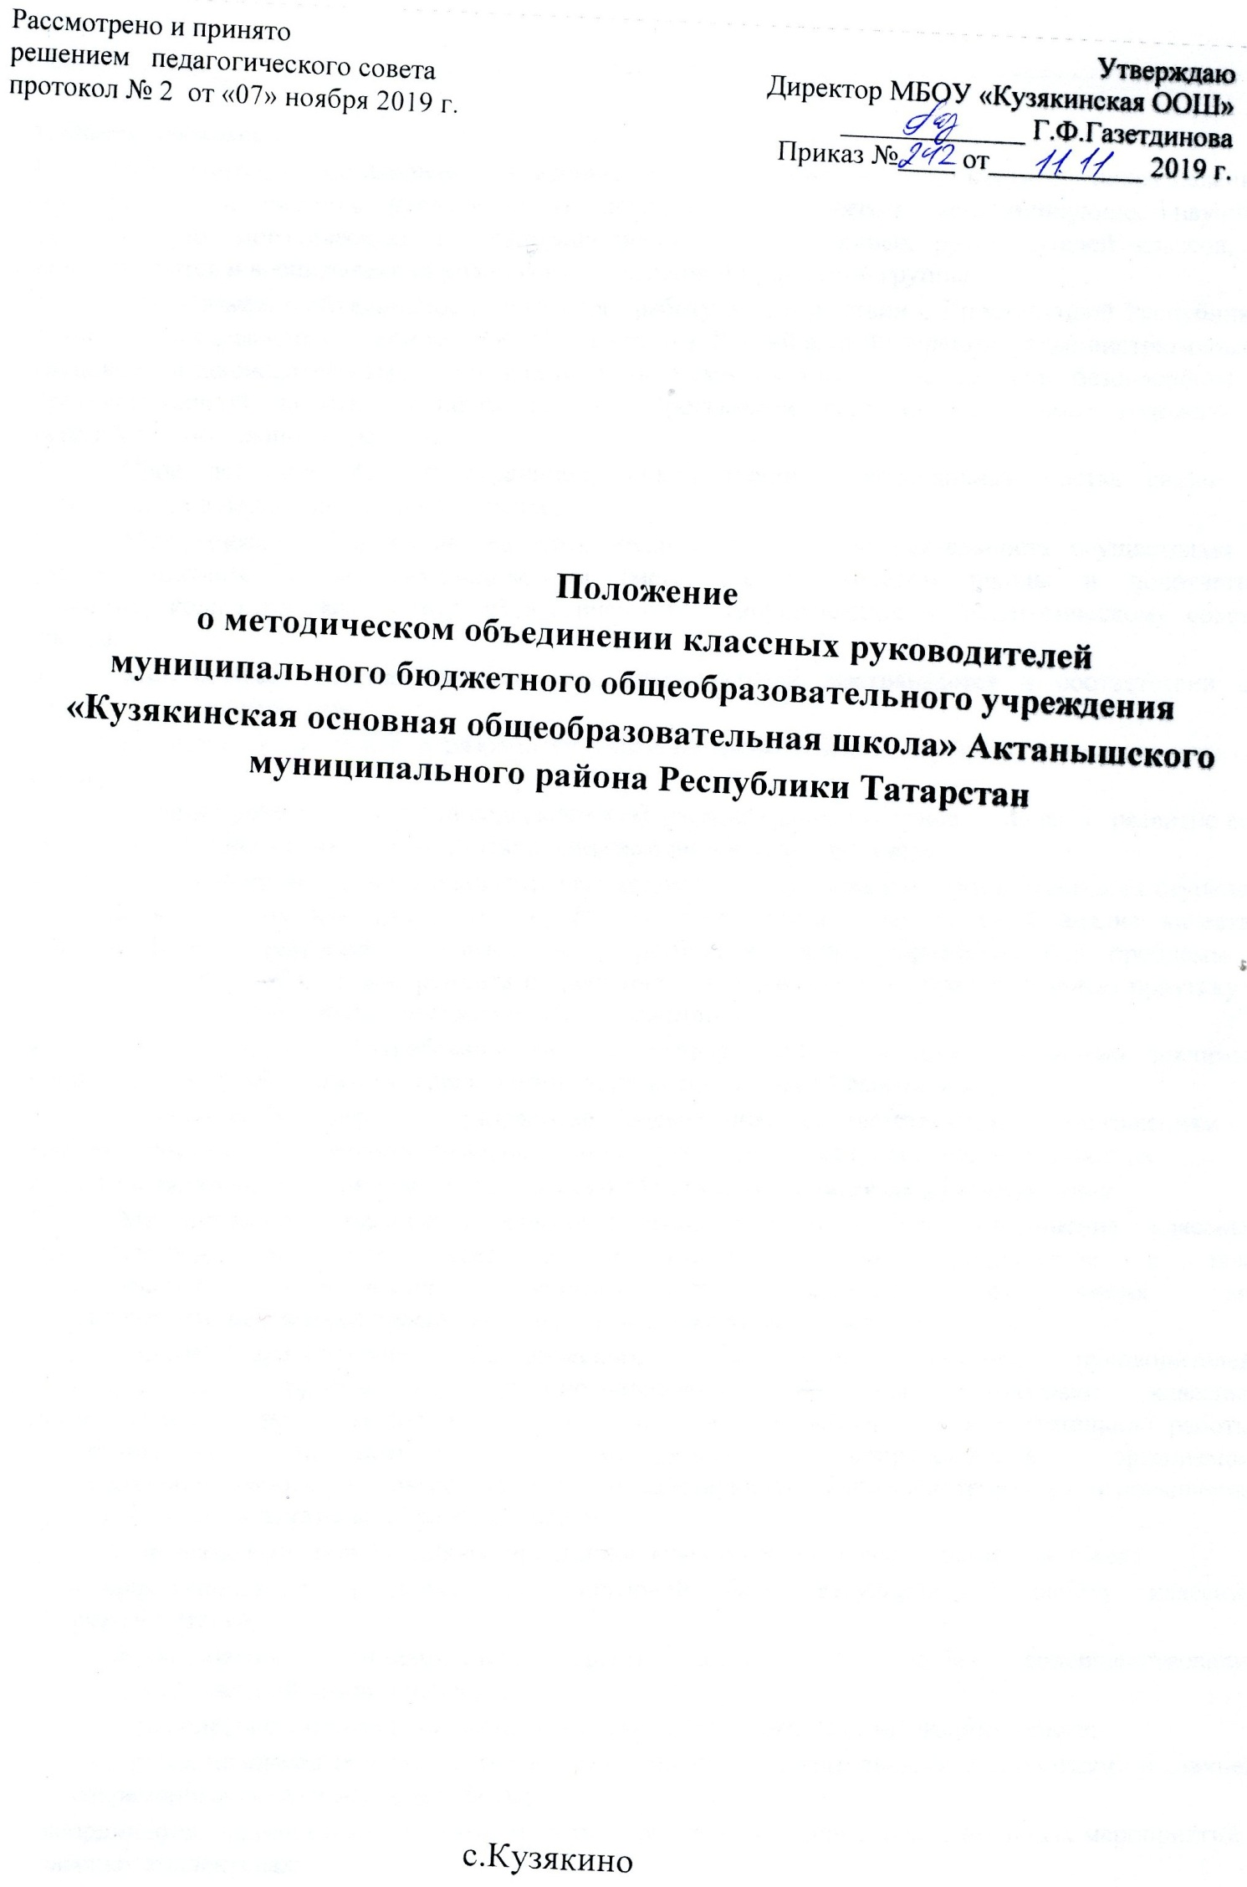
1. Общие положения
  - Методическое объединение классных руководителей — структурное подразделение внутришкольной системы управления воспитательным процессом, координирующее научно-методическую, методическую и организационную работу классных руководителей классов, в которых учатся и воспитываются учащиеся определенной возрастной группы.
  - Методическое объединение строит свою работу в соответствии с Конституцией Республики Татарстан, Федеральным Законом "Об образовании в Российской Федерации", административным, трудовым и законодательством; правилами и нормами охраны труда, техники безопасности и противопожарной защиты, Уставом школы, Программой развития на основе годового и перспективного планов учреждения.
  - Срок действия МО не ограничен, количественный персональный состав связан с изменениями в педагогическом коллективе.
  - Методическое объединение классных руководителей свою деятельность осуществляет в тесном контакте с научно-методическим (методическим) советом школы и подотчетно главному коллективному органу педагогического самоуправления - педагогическому совету школы.
  - Методическая работа МО классных руководителей выстраивается в соответствии со следующими принципами:
- научности - т.е. поиск и разработки учителей должны иметь глубокую методологическую основу;
- гуманитаризации – основой содержания образования является человек, педагог, развитие его способностей, умений, ценностных отношений гармонии и культуры мира;
- системности, которая предполагает необходимость планирования и реализации всех ступеней научной и практической разработки проблемы: диагностика и проблемный анализ качества образовательного процесса – осмысление теоретических основ образовательной проблемы – разработка методического инструмента ее решения – внедрение его в образовательную практику – подготовка методологических рекомендаций – презентация;
- актуальности и востребованности, т.е. направленности на профессионально значимые проблемы, касающиеся содержания и организации воспитательной работы и т. д.;
- культуросообразности – разработке содержания, соответствующего достижениям и требованиям научной и профессиональной, общечеловеческой культуры народов Татарстана.
2. Цели и задачи деятельности методического объединения классных руководителей
  - Методическое объединение классных руководителей - это объединение классных руководителей начального, среднего и старшего звена, создаваемое с цель методического обеспечения воспитательного процесса, исследования его эффективности, повышения профессионального мастерства педагогов.
  - Задачи деятельности методического объединения классных руководителей:
- повышение теоретического, научно-методического уровня подготовки классных руководителей по вопросам психологии и педагогики воспитательной работы;
- организация программно - методического сопровождения организации воспитательной работы в классе, школе, способствующей совершенствованию и повышению эффективности воспитательной работы в школе;
- обеспечение выполнения единых, принципиальных подходов к воспитанию учащихся;
- информирование о нормативно- правовой базе, регулирующей работу классных руководителей;
- формирование мотивационной сферы педагогов в целях совершенствования профессиональной компетентности;
- обобщение, систематизация и распространение передового педагогического опыта;
- вооружение классных руководителей современными воспитательными технологиями и знанием современных форм и методов работы;
- координация планирования, организации и педагогического анализа воспитательных мероприятий в классных коллективах;
- оценивание работы членов объединения, ходатайство перед администрацией школы о поощрении

лучших классных руководителей.
3. Функции методического объединения классных руководителей
  - Аналитико-прогностическая функция, выражающаяся в осуществлении анализа качества оказания воспитательных услуг, разработке методик (техник) и инструментария, выявления результативности и прогнозирования, а также их дальнейшего содержания по направлениям воспитательной работы:
  - состояние воспитания в процессе обучения;
  - создание дополнительного пространства для самореализации личности во внеурочное время;
  - научно-методическое обеспечение воспитательного процесса;
  - участие в организации и проведении аттестации педагогов;
  - формирование воспитательной системы общеобразовательного учреждения;
  - организация социально-профилактической работы;
  - вынесение на рассмотрение администрацией школы инициатив по выбору приоритетных направлений развития воспитательной системы школы;
  - мониторинг уровня воспитанности учащихся.
  - Организационно - координирующая функция, выражающаяся в планировании и
организации работы МО классных руководителей:
- разработка и утверждение планов воспитательной работы, циклограмм деятельности педагогов, программ индивидуального развития;
- разработка методического сопровождения воспитательного процесса;
- вынесение на рассмотрение администрацией школы вопросов по распределению классного руководства между учителями ОУ;
- определение и утверждение тематики работы творческих групп классных руководителей;
- координации воспитательной деятельности классных руководителей и организации их взаимодействия;
  - Информационная функция, выражающаяся в информировании педагогических работников образовательного учреждения по вопросам:
- нормативного сопровождения деятельности классного руководителя;
- методического сопровождения деятельности классного руководителя;
- информация о передовом педагогическом опыте в области воспитания;
- проведения и участия во внеурочных школьных и внешкольных мероприятиях.
  - Методическая функция, выражающаяся в создании организационно-педагогических условий для совершенствования профессиональной компетентности членов МО:
- создание условий для непрерывного образования педагогов;
- оказание адресной методической помощи (групповые и индивидуальные консультации, наставничество, стажерская практика);
- организация методических выставок по проблемам воспитания;
- разработку методических рекомендации по приоритетным направлениям работы;
- подготовка творческих отчетов, мастер - классов, педагогических марафонов, педагогических чтений, семинаров;
- координация работы методического объединения с вышестоящими
методическими службами.
4. Полномочия и ответственность МО:
  - Полномочия:
- выдвигать предложения об улучшении воспитательного процесса в школе;
- вносить предложения в работу МО, программы развития школы;
- обращаться за консультациями по проблеме воспитания к директору школы или заместителям директора;
- готовить предложения при проведении аттестации учителей;
- ходатайствовать перед администрацией школы о поощрении членов методического объединения за достижения в работе;

- вносить предложения о публикации методических материалов классных руководителей;
- рекомендовать своим членам различные формы повышения педагогического мастерства за пределами школы;
  - Ответственность:
- за объективность анализа деятельности классных руководителей;
- за своевременную реализацию главных направлений работы;
- за качественную разработку и проведение каждого мероприятия по плану работы МО;
- за корректность обсуждаемых вопросов.
5. Организация работы методического объединения классных руководителей.
  - Методическое объединение возглавляет заместитель директора школы по воспитательной работе (педагог - организатор, опытный классный руководитель).
Руководитель методического объединения классных руководителей:
  - Несет ответственность:
- за планирование, подготовку, проведение и анализ деятельности методического объединения классных руководителей;
- ведение документации и отчетности деятельности методического объединения классных руководителей;
- за своевременное предоставление необходимой документации администрации школы, в вышестоящие инстанции о работе объединения и проведенных мероприятиях;
- за повышение методического (научно-методического) уровня воспитательной работы;
- за совершенствование психолого-педагогической подготовки классных
руководителей;
- за выполнение классными руководителями их функциональных обязанностей;
- за формирование банка данных воспитательных мероприятий.
5.3 Организует:
- взаимодействие классных руководителей - членов методического объединения между собой и с другими подразделениями школы;
- заседания методического объединения, открытые мероприятия, семинары, конференции, в другие формы повышения квалификации педагогов;
- изучение, обобщение и использование в практике передового педагогического опыта работы классных руководителей;
- консультирование по вопросам воспитательной работы классных руководителей.
- координирует планирование, организацию и педагогический анализ воспитательных мероприятий в классных коллективах;
- содействует становлению и развитию системы воспитательной работы в классных коллективах;
- принимает участие в подготовке и проведении аттестации классных руководителей;
- участвует в научно-исследовательской, методической работе школы по вопросам воспитания совместно с заместителем директора по ВР;
- организует исследовательские (творческие) группы педагогов и курирует их деятельность.
  - План работы методического объединения утверждается сроком на один учебный год на заседании объединения (в случае необходимости в него могут быть внесены коррективы). План методического объединения классных руководителей является частью годового плана работы школы.
  - Периодичность заседаний методического объединения - один раз в четверть, заседания протоколируются.
  - В конце учебного года анализ деятельности МО представляется администрации школы.
6. Документация и отчетность методического объединения классных руководителей
- Положение о методическом объединении
- Тема МО КР

- Цель МО КР
- Аналитические материалы по итогам работы за год, о результатах проведенных мероприятий
- Годовой план работы
- Протоколы заседаний
- Материалы заседаний
Статистические сведения (банк данных) о членах методического объединения (количественный и качественный состав);- Работа КР по самообразованию: сведения о темах, обобщение опыта, наличие лицензионных работ.

Ознакомлены: ____________Газетдинова Г.Ф.
____________Шайхутдинова Л.Х.
____________Ахмадуллина Р.З.
____________ Гумерова Х.А.
____________Фазлиева И.А.
____________Садертдинова Г.Х.
____________Шарафетдинова Н.В.
____________ Садертдинов М.М.
____________Хабибуллина А.Т.
____________Салахова Д.И.
____________Газетдинов А.Ф.
____________Ямалиева А.Ф.
____________Арсланов Л. В.

